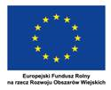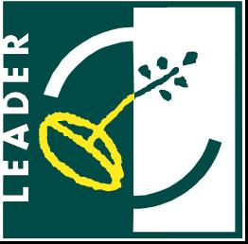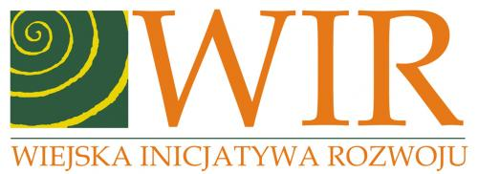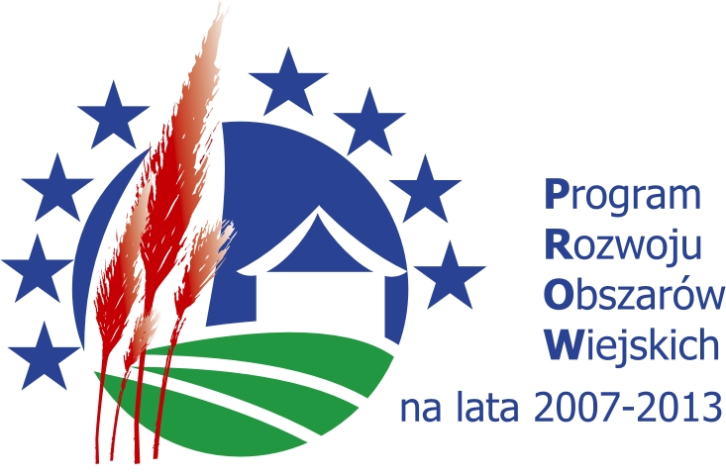
Europejski Fundusz Rolny na rzecz Rozwoju Obszarów Wiejskich: Europa Inwestująca w Obszary Wiejskie
Projekt współfinansowany ze środków Unii Europejskiej w ramach działania „Funkcjonowanie lokalnej grupy działania, nabywanie umiejętności i aktywizacja”, objętego PROW na lata 2007-2013
Instytucja zarządzająca Programem Rozwoju Obszarów Wiejskich na lata
2007-2013 Ministerstwo Rolnictwa i Rozwoju Wsi
Stowarzyszenie ”WIR” -Wiejska Inicjatywa Rozwoju serdecznie zaprasza na szkolenie pt. „Zakończenie wdrażania LSR w każdej gminie członkowskiej tj. Chociwel, Marianowo, Kobylanka, Stara Dąbrowa, Stargard Szczeciński, Suchań,

Szkolenie odbędzie się 18 grudnia 2014 r ( CZWARTEK) w Sali posiedzeń Gminy Stara Dąbrowa, rozpoczęcie szkolenia godz. 10,00.

PROGRAM SZKOLENIA

- Przywitanie uczestników szkolenia, przedstawienie programu i celu spotkania
- Podsumowanie wdrażania LSR z podkreśleniem w szczególności projektów zrealizowanych na terenie gminy Stara Dąbrowa
- Przerwa kawowa
- LEADER 2014-2020 perspektywy w nowym okresie programowania( różnice pomiędzy trwającym, a nowym programem)
- PROW i RPO w nowym okresie programowania
- Pytania i dyskusja
- Zakończenie

Prezes Stowarzyszenia

Elżbieta Rink

